**Manual do Usuário**

**Bem-vindo a aplicação Minha Senha.**

A pagina Inicial contem os botões para gerar as senhas e seus tipos, painel com as senhas geradas e o painel de chamada. A seguir estão descritos os passos para a utilização.

**1. Senhas**

O sistema possui 2 botões para gerar senha, sendo elas “Prioridade” e “Normal”. Baseado no trabalho do primeiro semestre de estrutura de dados, enquanto a fila possuir senha prioritária, a mesma deve ser chamada até ser zerada para então que as normais possam ser chamadas.

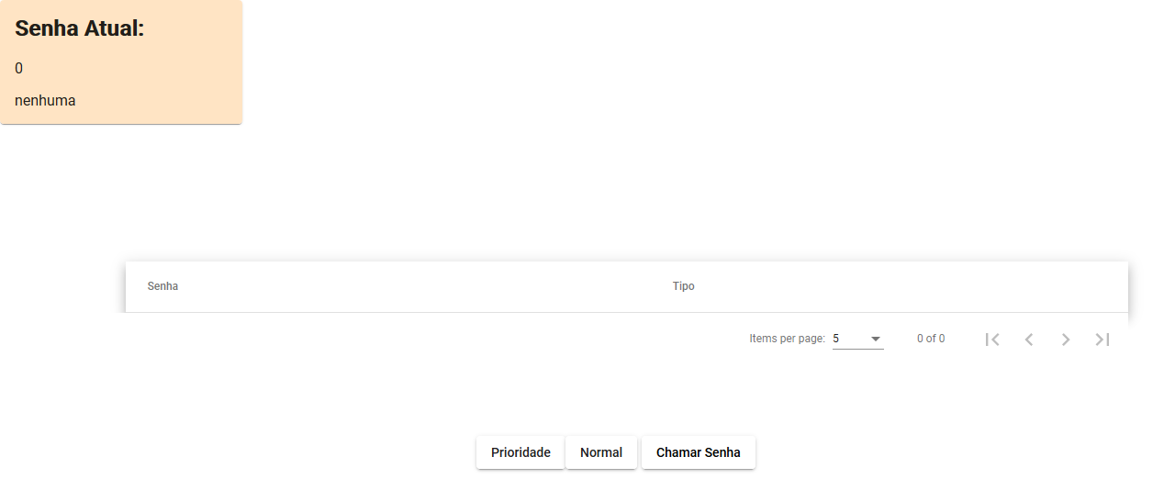

**2. Senha Prioritária**

O botão “Prioridade” gerará senha prioritária e sua posição da lista.

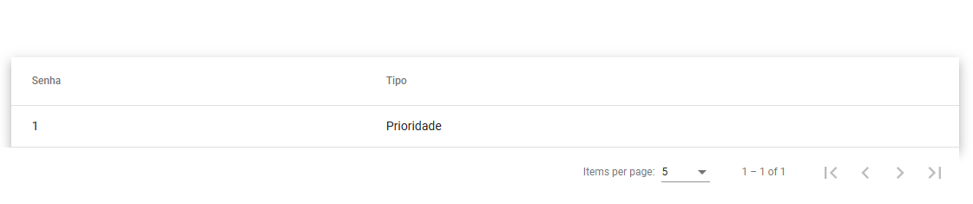

**3. Senha Convencional**

O botão “Normal” gerará senha prioritária e sua posição da lista.



**4. Chamando Senha**

**O botão “Chamar Senha” irá chamar a senha seguindo a lógica do sistema e irá mostrar no painel “Senha Atual: ” qual a senha chamada e seu tipo.**

